# 湖南农业大学网上缴纳研究生复试费操作指南

一、缴费时间

**2025年3月26日00:00-4月3日24:00。**

二、收费标准

三、微信缴费方式

1、直接搜索微信公众号**“湖南农业大学计财处”**

2、扫下图,微信**湖南农业大学计财处公众号二维码**



步骤如下：

①进入微信公众号聊天框，点击**财务查询**，选择**在线缴费**。



②进入登录页面，按要求输入**“身份证件号”+“姓名”+“验证码”**登录缴费平台



③登录平台后自助选择缴费类别。选择**“考试费”**里**“研究生复试费”**缴纳相关项目费用，确认无误后点击“去支付”，完成缴费。

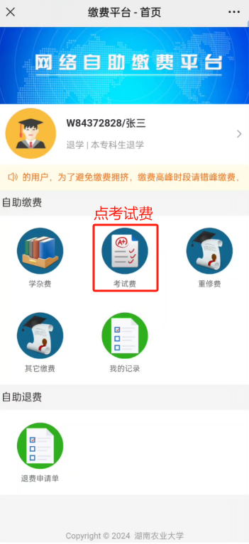

**票据领取**：支付完成后回到主界面，选择“我的记录”，选择自己支付的交易记录后点进去，可以查看支付项目明细、下载所需电子发票。

缴费过程中如有疑问，请拨打农业大学计财处财务管理科电话：0731-84618037。